**EX4**

Introducció als Ordinadors

Autor: Arnau Pujol Chaparro

## 

Index

Objectiu del Exercici 2

Nou disseny inicialitzat amb l’ultim valor de l’expedient 3

Cronograma 4

La taula amb totes les combinacions 5

Esquema amb la modificació per obtenir una seqüència cíclica de només 5 6

combinacions.

Obectiu del Exercici

Donat el registre Linear Feedback Shift Register (LFSR) de 5 bits s’han de realitzar certes modificacions per a que el sistema s’inicialitza amb la combinacio de 5 bits corresponent a l’ultim valor del expedient del alumene. S’ha de dibuixar el rediseny, fer el cronograma y proporcionar una taula de totes les combinacions del LFSR en ordre d’aparicio.

Per ultim, modifica el circuit per a que l’última combinació de 5 bits que s’obté després d’una activació del senyal Set sigui la corresponent a la cinquena combinació de la seqüència que has obtingut.

Modificacio Diagrama segons l’ultim valor de l’expedient

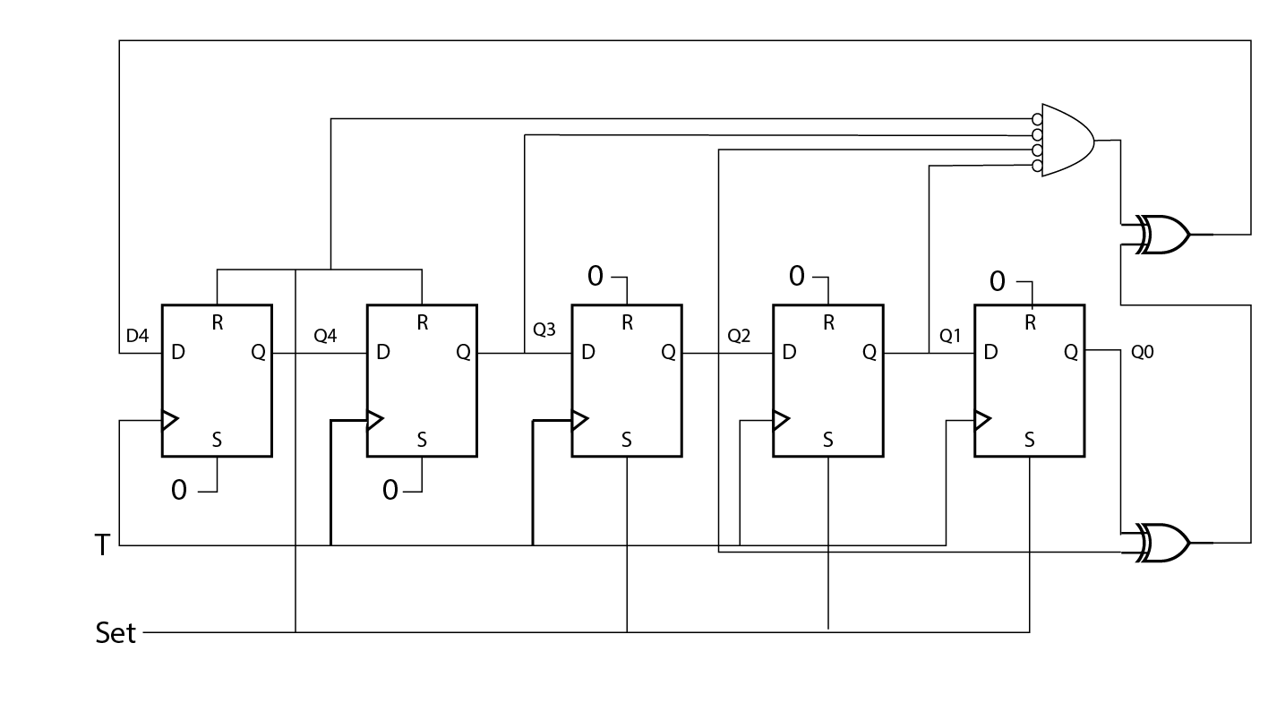

Ultim valor de l’expedient: 7 -> 00111

Cronograma

Taula de Combinacions

|  |  |  |  |  |
| --- | --- | --- | --- | --- |
| Q4 | Q3 | Q2 | Q1 | Q0 |
| 0 | 0 | 1 | 1 | 1 |
| 0 | 0 | 0 | 1 | 1 |
| 1 | 0 | 0 | 0 | 1 |
| 1 | 1 | 0 | 0 | 0 |
| 0 | 1 | 1 | 0 | 0 |
| 1 | 0 | 1 | 1 | 0 |
| 1 | 1 | 0 | 1 | 1 |
| 1 | 1 | 1 | 0 | 1 |
| 0 | 1 | 1 | 1 | 0 |
| 1 | 0 | 1 | 1 | 1 |
| 0 | 1 | 0 | 1 | 1 |
| 1 | 0 | 1 | 0 | 1 |
| 0 | 1 | 0 | 1 | 0 |
| 0 | 0 | 1 | 0 | 1 |
| 0 | 0 | 0 | 1 | 0 |
| 0 | 0 | 0 | 0 | 1 |
| 0 | 0 | 0 | 0 | 0 |
| 1 | 0 | 0 | 0 | 0 |
| 0 | 1 | 0 | 0 | 0 |
| 0 | 0 | 1 | 0 | 0 |
| 1 | 0 | 0 | 1 | 0 |
| 0 | 1 | 0 | 0 | 1 |
| 1 | 0 | 1 | 0 | 0 |
| 1 | 1 | 0 | 1 | 0 |
| 0 | 1 | 1 | 0 | 1 |
| 0 | 0 | 1 | 1 | 0 |
| 1 | 0 | 0 | 1 | 1 |
| 1 | 1 | 0 | 0 | 1 |
| 1 | 1 | 1 | 0 | 0 |
| 1 | 1 | 1 | 1 | 0 |
| 1 | 1 | 1 | 1 | 1 |
| 0 | 1 | 1 | 1 | 1 |

Esquema cecuencia ciclica 5 bits

